|  |
| --- |
| Magneti marelli & polytech’tours |
| Déploiement du datalogging & Centralisation des données “testeurs” |
| Rapport de projet industriel |
|  |
|  |
|  |

**Apprenti : Thibault Artus**

**Tuteur industriel : M. Olivier Capiaux**

**Tuteur acadmique: M. Baudouin Martin**

**Département Informatique Industrielle**

**Année 5**

|  |
| --- |
| Ce projet industriel traite de la mise en place d’un serveur SQL ainsi que de la remontée des données depuis ces testeurs ayant pour but de centraliser les données des testeurs grandes séries. |

**Promotion : 2013 – 2016**

**18/07/2016**

Table des matières

[I. Introduction 4](#_Toc459627043)

[a) Magneti Marelli 4](#_Toc459627044)

[b) Organisation du site de Châtellerault 5](#_Toc459627045)

[c) Organisation de l’usine 0](#_Toc459627046)

[d) Service Test Usine 0](#_Toc459627047)

[e) Types de test et testeurs 0](#_Toc459627048)

[II. Exigences QS 9000 – ISO TS 16949 1](#_Toc459627049)

[III. Spécifications du projet 2](#_Toc459627050)

[a) Définition du projet 2](#_Toc459627051)

[b) Champs d’activité du projet 2](#_Toc459627052)

[c) Résultats opérationnels de l’étude 2](#_Toc459627053)

[1) Résultats attendus 2](#_Toc459627054)

[2) Ressources humaines associées et moyens matériels spécifiques 2](#_Toc459627055)

[3) Indicateurs ou indices de validation du projet 2](#_Toc459627056)

[4) Impact financier prévisionnel pour l’entreprise 2](#_Toc459627057)

[d) Définition d’un contenu scientifique de l’étude 2](#_Toc459627058)

[IV. Logiciels utilisés 3](#_Toc459627059)

[a) National Instruments TestStand 3](#_Toc459627060)

[b) Microsoft Office Access 3](#_Toc459627061)

[c) Microsoft Windows Server 2012 R2 3](#_Toc459627062)

[d) Microsoft SQL Server Enterprise 2014 4](#_Toc459627063)

[e) Microsoft SQL Server Management Studio 2014 4](#_Toc459627064)

[f) Microsoft SQL Server Data Tools for Visual Studio 2013 4](#_Toc459627065)

[V. Etat de l’existant 5](#_Toc459627066)

[a) Logiciels de génération de capabilités 5](#_Toc459627067)

[b) Standards au niveau de l’usine 5](#_Toc459627068)

[VI. Analyse 6](#_Toc459627069)

[a) Périmètre du déploiement du datalogging 6](#_Toc459627070)

[b) Définition du modèle relationnel de la base de données 6](#_Toc459627071)

[c) Volumétrie prévisionnelle des données 6](#_Toc459627072)

[VII. Fonctions du système réalisé 7](#_Toc459627073)

[a) Déploiement du datalogging 8](#_Toc459627074)

[1) FP1.1 : Envoi de données via parser TestStand (côté client) 8](#_Toc459627075)

[2) FP1.2 : Envoie de données via parser TestStand (côté serveur) 9](#_Toc459627076)

[3) FP2 : Envoi des données via un service FTP 12](#_Toc459627077)

[4) FP3.1 : Transformation & filtrage des données (TestStand 2010 ou -) 14](#_Toc459627078)

[5) FP3.2 : Transformation & filtrage des données (TestStand 2012 ou +) 16](#_Toc459627079)

[6) FP4 : Paramétrage des testeurs 18](#_Toc459627080)

[b) Centralisation des données 20](#_Toc459627081)

[1) FP5 : Indexation des bases de données 20](#_Toc459627082)

[2) FP6 : Partitionnement & archivage des données 21](#_Toc459627083)

[3) FP7 : Gestion des évènements & monitoring 24](#_Toc459627084)

[4) FP8 : Mise en forme des données métiers 25](#_Toc459627085)

[VIII. Etat d’avancement du projet 26](#_Toc459627086)

[IX. Perspectives d’amélioration 26](#_Toc459627087)

[X. Gestion de projet 26](#_Toc459627088)

[a) Planning prévisionnel 26](#_Toc459627089)

[b) Planning réel 26](#_Toc459627090)

[c) Rebondissements 27](#_Toc459627091)

[d) Rédaction de procédures 27](#_Toc459627092)

Table des illustrations

[Figure 1: Organigramme du site de Châtellerault 5](file:///d:\users\F85601A\Desktop\Git\CarnetSuivi\Rapport%20de%20projet%20industriel.docx#_Toc459627093)

[Figure 2: Schéma d'implantation des équipements dans l'usine 0](file:///d:\users\F85601A\Desktop\Git\CarnetSuivi\Rapport%20de%20projet%20industriel.docx#_Toc459627094)

[Figure 3: Types de test et de testeurs 0](file:///d:\users\F85601A\Desktop\Git\CarnetSuivi\Rapport%20de%20projet%20industriel.docx#_Toc459627095)

[Figure 4: Schéma FP 1.1 8](file:///d:\users\F85601A\Desktop\Git\CarnetSuivi\Rapport%20de%20projet%20industriel.docx#_Toc459627096)

[Figure 5: Fonctionnement de l'Offline Results Processing Utility 8](file:///d:\users\F85601A\Desktop\Git\CarnetSuivi\Rapport%20de%20projet%20industriel.docx#_Toc459627097)

[Figure 6: Snapshot de l'Offline Results Processing Utility 9](file:///d:\users\F85601A\Desktop\Git\CarnetSuivi\Rapport%20de%20projet%20industriel.docx#_Toc459627098)

[Figure 7: Schéma FP 1.2 9](file:///d:\users\F85601A\Desktop\Git\CarnetSuivi\Rapport%20de%20projet%20industriel.docx#_Toc459627099)

[Figure 8: Modèle de données BaseProductionV5 10](file:///d:\users\F85601A\Desktop\Git\CarnetSuivi\Rapport%20de%20projet%20industriel.docx#_Toc459627100)

[Figure 9: Schéma FP2 12](file:///d:\users\F85601A\Desktop\Git\CarnetSuivi\Rapport%20de%20projet%20industriel.docx#_Toc459627101)

[Figure 10: Algorigramme de l'envoi des données via parser FTP 13](file:///d:\users\F85601A\Desktop\Git\CarnetSuivi\Rapport%20de%20projet%20industriel.docx#_Toc459627102)

[Figure 11: Schéma FP3.1 14](file:///d:\users\F85601A\Desktop\Git\CarnetSuivi\Rapport%20de%20projet%20industriel.docx#_Toc459627103)

[Figure 12: Modèle de données Alfa Automation (ICT) 14](file:///d:\users\F85601A\Desktop\Git\CarnetSuivi\Rapport%20de%20projet%20industriel.docx#_Toc459627104)

[Figure 13: Modèle de données Telematic (EOL & Screening) 14](file:///d:\users\F85601A\Desktop\Git\CarnetSuivi\Rapport%20de%20projet%20industriel.docx#_Toc459627105)

[Figure 14: Modèle de données des ICT 15](file:///d:\users\F85601A\Desktop\Git\CarnetSuivi\Rapport%20de%20projet%20industriel.docx#_Toc459627106)

[Figure 15: Algorigramme de la transformation & du filtrage des données (TestStand 2010 ou -) 15](file:///d:\users\F85601A\Desktop\Git\CarnetSuivi\Rapport%20de%20projet%20industriel.docx#_Toc459627107)

[Figure 16: Schéma FP3.2 16](file:///d:\users\F85601A\Desktop\Git\CarnetSuivi\Rapport%20de%20projet%20industriel.docx#_Toc459627108)

[Figure 17: Allocation des données de BaseProductionV5 vers DMCapabiliteRetest 16](file:///d:\users\F85601A\Desktop\Git\CarnetSuivi\Rapport%20de%20projet%20industriel.docx#_Toc459627109)

[Figure 18: Algorigramme de la transformation & du filtrage des données (TestStand 2012 ou +) 17](file:///d:\users\F85601A\Desktop\Git\CarnetSuivi\Rapport%20de%20projet%20industriel.docx#_Toc459627110)

[Figure 19: Schéma FP4 18](file:///d:\users\F85601A\Desktop\Git\CarnetSuivi\Rapport%20de%20projet%20industriel.docx#_Toc459627111)

[Figure 20: Table des paramètres testeurs 18](file:///d:\users\F85601A\Desktop\Git\CarnetSuivi\Rapport%20de%20projet%20industriel.docx#_Toc459627112)

[Figure 21: Schéma FP5 20](file:///d:\users\F85601A\Desktop\Git\CarnetSuivi\Rapport%20de%20projet%20industriel.docx#_Toc459627113)

[Figure 22: Index rowstore et columnstore 20](file:///d:\users\F85601A\Desktop\Git\CarnetSuivi\Rapport%20de%20projet%20industriel.docx#_Toc459627114)

[Figure 23: Schéma FP6 21](file:///d:\users\F85601A\Desktop\Git\CarnetSuivi\Rapport%20de%20projet%20industriel.docx#_Toc459627115)

[Figure 24: Algorigramme du partitionnement & de l'archivage des données 22](file:///d:\users\F85601A\Desktop\Git\CarnetSuivi\Rapport%20de%20projet%20industriel.docx#_Toc459627116)

[Figure 25: Schéma FP7 24](file:///d:\users\F85601A\Desktop\Git\CarnetSuivi\Rapport%20de%20projet%20industriel.docx#_Toc459627117)

[Figure 26: Création d'index et de statistiques sur le Database Engine Tuning Advisor 24](file:///d:\users\F85601A\Desktop\Git\CarnetSuivi\Rapport%20de%20projet%20industriel.docx#_Toc459627118)

[Figure 27: Suivi de l'insertion des données avec SQL Server Profiler 24](file:///d:\users\F85601A\Desktop\Git\CarnetSuivi\Rapport%20de%20projet%20industriel.docx#_Toc459627119)

[Figure 28: Schéma FP8 25](file:///d:\users\F85601A\Desktop\Git\CarnetSuivi\Rapport%20de%20projet%20industriel.docx#_Toc459627120)

[Figure 29: Planning prévisionnel 26](#_Toc459627121)

[Figure 30: Planning réel 26](file:///d:\users\F85601A\Desktop\Git\CarnetSuivi\Rapport%20de%20projet%20industriel.docx#_Toc459627122)

# Introduction

## Magneti Marelli

Le secteur d’activités principal de Magneti Marelli est l’automobile.

Les domaines d’activités sont décomposés en 6 :

* Système d’éclairage ;
* Groupe motopropulseur ;
* Systèmes de suspension ;
* Systèmes d’échappement ;
* Matières plastiques ;
* Systèmes électroniques.

L’effectif de l’entreprise est d’environ 34 000 salariés. Cet effectif est réparti entre 83 usines de production et 12 centres de recherche et développement.

Le site de Châtellerault fait partis de la division Systèmes électronique. La division est composé de 7 établissements dans le monde représentant un effectif d’environ 1 725 salariés dédiés à la production.

Ce site est composé d’un centre R&D et d’une usine de production. Son chiffre d’affaire est de 278 millions d’euros. L’effectif est de 530 salariés. La surface du site est 21 700 m² et il y a plus de 2000 références produites sur les 10 lignes d’assemblage.

La production se décompose en 4 familles de produit :

* Tableaux de bord ;
* Module habitacle ;
* Infotainment ;
* Modules télématique.

## Organisation du site de Châtellerault

Le site de Châtellerault est décomposé en plusieurs services. Le projet qui m’a été confié se pilote depuis le service Test Usine.

d:\users\F85601A\Desktop\organisation de l'usine de production.png

Figure 1: Organigramme du site de Châtellerault

## Organisation de l’usine

Le schéma d’implantation des moyens de production et de test sont représentés en 3 parties :

* En bleu, les lignes de production de cartes CMS ;
* En vert, les îlots de tests des produits dit « grandes séries » ;
* En orange, les îlots de tests des produits dit « petites séries ».

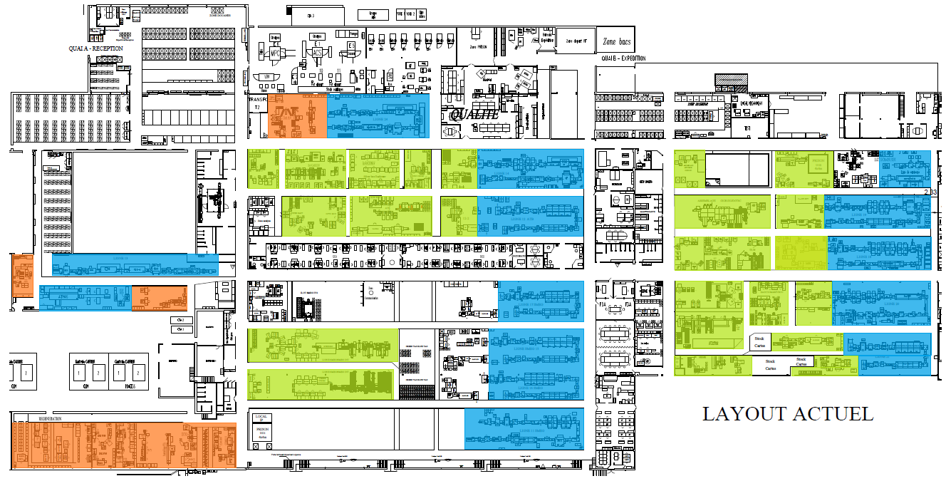

Figure 2: Schéma d'implantation des équipements dans l'usine

## Service Test Usine

Le service Test Usine est composé d’un chef de service qui est également mon tuteur industriel, M. Capiaux, de 4 ingénieurs en informatique industrielle support & industrialisation, d’un chef d’équipe des techniciens, de 4 techniciens dédiés aux 4 zones de production, de 3 techniciens de permanence faisant les 3/8 ainsi que d’un apprenti ingénieur en informatique industrielle.

Ce service est en étroite liaison avec le service Test R&D lors de la validation des moyens et produits. Dès qu’ils sont validés, les moyens et les produits passent en série et sont sous le contrôle du service Test Usine. Dès lors, la maintenance informatique ou bien électronique lui incombe par l’intermédiaire des ingénieurs ou/et techniciens.

Ce service a pour but de maintenir correctement les procédés. Il est utilisé la maîtrise statistique des procédés à l’aide d’outils comme les diagrammes de Pareto, les plans d’expérience et/ou les capabilités machine/procédé. Le but est d’accroître la qualité des produits en visant une production centrée et la moins dispersée possible.

## Types de test et testeurs

Lorsque notre client passe commande, il est stipulé dans le cahier des charges la couverture de test du produit, c’est-à-dire le bon fonctionnement des composants électronique (hardware) et du programme informatique implémenté dans les composants numériques (software). La couverture est décomposée en plusieurs type de test et chaque type de test peut être fait par différents types de testeurs.

Le service Test Usine à la charge de maintenir les testeurs en vert ci-dessous :

d:\users\F85601A\Desktop\organisation de l'usine de production (5).png

Figure 3: Types de test et de testeurs

# Exigences QS 9000 – ISO TS 16949

Magneti Marelli certifie à nos clients le respect des normes qualités QS 9000 – ISO TS 16949. Elles sont spécifiques au secteur automobile.

Ces normes nous obligent à surveiller, entre autre, les moyens de test, et à les améliorer continuellement.

La surveillance se déroule dès les phases de présérie.

**On doit vérifier pour chaque moyen:**

* Les capabilités préliminaires du moyen ;
* Les capabilités périodiques annuelles du moyen ;
* Les évènements importants du moyen doivent être notés sur les cartes de contrôle.

L’amélioration continue se déroule tout le long de l’existence du processus. Elle doit permettre l’identification et la mise en place d’actions sur chacun d’eux en corrigeant/améliorant:

* Les variations excessives (dispersion) ;
* S’il y a moins de 100% de capabilité au démarrage ;
* Les moyennes  non centrées sur les valeurs cibles ;
* Les capabilités marginales des systèmes de mesure.

Chaque technicien dédié à sa zone de production doit s’assurer que sa machine est capable de respecter ses limites de spécification.

# Spécifications du projet

## Définition du projet

Le projet qui m’a été confié cette année consiste à mettre en place un serveur SQL permettant la centralisation des données testeurs grandes séries et d’en automatiser la remontée des données.

## Champs d’activité du projet

Les activités vont principalement toucher la maintenance et la qualité du procédé. Les activités principales du projet sont les suivantes :

* Le déploiement du datalogging sur tous les testeurs à l’aide « parser », de système de datalog direct ou bien par le développement de routines d’accès au serveur ;
* La réalisation de requêtes SQL d’importation ;
* La réalisation de requête sous Minitab pour le traitement des données su serveur afin d’automatiser les études statistiques tel que les capabilités, R&R, ou bien les cartes de contrôle.

## Résultats opérationnels de l’étude

### Résultats attendus

Il est attendu l’automatisation de l’activité de capabilités périodiques sur les moyens de test.

### Ressources humaines associées et moyens matériels spécifiques

Pour le bon déroulement du projet, l’équipe sera composé de :

* 1 ingénieur support pour la génération des datalogs des testeurs ICT ;
* 1 ingénieur support pour la génération des datalogs des testeurs fonctionnels et support Minitab ;
* 3 ingénieurs + 5 techniciens tests pour le déploiement.

### Indicateurs ou indices de validation du projet

Les indicateurs de validation du projet sont les suivants :

* La création d’une architecture de base de données relationnelle ;
* Le dimmensionnement de la volumétrie des données ;
* Le déploiement du datalogging sur 100% des testeurs dit grandes séries ;
* Le traitement Minitab sur une ligne de référence.

### Impact financier prévisionnel pour l’entreprise

Il est prévu une efficience du temps de la main d’œuvre indirecte (MOI) de l’ordre de 1000h/an soit 42k€.

## Définition d’un contenu scientifique de l’étude

Le contenu scientifique principal de l’étude concerne l’étude statistiques, la Maîtrise Statistiques des Procédés ainsi que l’étude du langage T-SQL et le management de SQL Server.

# Logiciels utilisés

## National Instruments TestStand

Afficher l'image d'origineTestStand est un séquenceur de tests grandement configurable et très modulaire distribué par National Instruments 1999. Les testeurs End Of Line (EOL), Boundary Scan (BSc), Flasher & APF en sont pourvus.

Dans l’usine, il est utilisé plusieurs versions de ce logiciel, principalement :

* TestStand 2.5 ; TestStand 3.1 ; TestStand 4.2.1 ; TestStand 2010 ; TestStand 2012 ; TestStand 2014.

A la fin de chaque test :

* Il renseigne toutes les mesures dans une base de données Access (diffère selon les versions de TestStand, de l’architecture de test, du type de test, etc) ;
* Ou bien, il renseigne toutes les mesures dans un fichier TSR.

Ces fichier seront traités pour en extraire toutes les données utiles au traitement statistique.

## Microsoft Office Access

Microsoft Office Access est une base de données relationnelle. Ce logiciel est compatible avec les requêtes SQL et dispose d’une interface graphique pour saisir des requête en VBA, etc.

Dans l’usine, des bases de donnes de type Access sont générés par tous les testeurs de type EOL, ICT (Handler), APF, Screening, Calibration, BSc & Flasher.

## Microsoft Windows Server 2012 R2

Microsoft Windows Server 2012 est un système d’exploitation réseau. C’est la version serveur de Windows 8. L’instance de SQL Server Enterprise 2014 est installé dessus.



Ce serveur est hébergé dans la salle des serveurs de l’informatique et il est monté sur un système de virtualisation VMWare. Cela permet une souplesse de la configuration mémoire, stockage sur disque dur, ainsi que taux de service lors de mises à jour.

Le serveur dispose actuellement de 24Go de mémoire vive, de 2 To stockage sur disque dur.

## Microsoft SQL Server Enterprise 2014

Il s’agit d’un système de gestion de base de données. Il est composé de 5 services principaux :

* Le moteur relationnel (OLTP) appelé SQL Server ;
* Le moteur décisionnel (OLAP) appelé SQL Server Analysis Services (SSAS) incluant un moteur de stockage pour les cubes, des algorithme de data mining et différents outils de Business Intelligence ;
* Un ETL (Extract Transform & Load) appelé SQL Server Integration Services (SSIS) destiné à la mise en place de logiques de flux de données, notamment pour alimenter des data warehouse ;
* Un outil de génération d’état appelé SQL Server Reporting Services (SSRS) permettant de produire des rapports sous différentes formes et exploitant les ressources du moteur décisionnel ;
* Un système de plannification de travaux et de gestion d’alerte appelé Agent SQL.

## Microsoft SQL Server Management Studio 2014

Il permet de se connecter et d’administrer les différents moteurs SQL Server (SSRS, SSAS, SSIS et le moteur relationnel). Il permet pour le moteur relationnel de développer des scripts T-SQL.

## Microsoft SQL Server Data Tools for Visual Studio 2013

Il permet de développer des analyses de données et des solutions d’informatique décisionnelle avec les SSIS, SSAS et SSRS. Il est basé sur l’environnement de développement Microsoft Visual Studio mais spécifiques aux outils SQL Server tels que les flux de données ETL, les cubes OLAP et les structures de data mining.

# Etat de l’existant

## Logiciels de génération de capabilités

Les logiciels permettant la génération de capabilités au service Test (aussi bien le service Usine que le service R&D) étaient les suivant :

* + CP2012 & CP2014 (application Magneti Marelli) : cette application permet la génération de capabilités **d’un fichier** de résultats de testà la fois & la **mise en forme des données** estcompliquée ;
  + Microsoft Office Access 2010 : avec *Access*, la **mise en forme des données est** compliquées et ne permet **pas la génération de graphiques .**

## Standards au niveau de l’usine

Chaque îlot de testeurs (groupe de testeurs identiques testant le même produit) à un « standard ». Il y a environ une dizaine d’îlots dans l’usine. Un îlot va avoir le même format de fichier de résultats de tests mais pas forcément identique entre chaque îlot. Il a été recensé de façon non exhaustive ces différents standards ci-dessous :

* EOL Loccioni SMEG/GIORGIO 🡪 architecture Access Telematic;
* ICT Manuel 🡪 fichiers textes .res;
* EOL Aeroflex ATB1, 2 🡪 architecture Access Generic Recordset;
* EOL Système & Préf RT6 🡪 architecture Access TestStand 2.1;
* ICT Handler 🡪 architecture Access TestStand 2.1;
* APF, EOL Giorgio Display 🡪 fichiers textes;
* ATB3 🡪 Pas encore défini.

On remarque bien qu’au sein de l’usine, il faut traiter plusieurs types de cas spécifiques nécéssitant pour chacun une formation différente.

# Analyse

## Périmètre du déploiement du datalogging

Le datalogging doit être fait que pour les testeurs grandes séries avec une priorité mise sur les testeurs EOL systèmes et ICT handler.

## Définition du modèle relationnel de la base de données

Lors de l’écriture des spécifications avec M. Capiaux, il a été décidé de reprendre l’architecture de données TestStand Telematic comme standard. Il permet de stocker toutes les informations utiles dont nous avons besoin et des requêtes SQL existantes pourront s’adapter sans que cela nécessite un travail trop important.

## Volumétrie prévisionnelle des données

La volumétrie des données s’est faites à partir du volume des données compressé sous le format .mdb (base de données Microsoft Office Acces). L’estimation reporse sur la moyenne du volume des données produites sur une période données pour chaque type de testeur & de produits.

L’estimation est arrivé à la conclusion d’un volume de données correspondant à 10 To de données.

# Fonctions du système réalisé

Le système peut être schématisé de la façon suivante :

d:\users\F85601A\Desktop\DataLogging2012+.png

Ces fonctions seront détaillées dans les sections suivantes.

## Déploiement du datalogging

### FP1.1 : Envoi de données via parser TestStand (côté client)

d:\users\F85601A\Desktop\DataLogging2012+ (1).png

Figure 4: Schéma FP 1.1

*TestStand 2012,* ainsi que les versions supérieures, dispose d’un outil d’envoi de données en parallèle de l’éxécution du test du produit. Il s’agit de l’ *Offline Result Processing Utility*. Alors que pour les versions inférieures, le test du produit et l’envoi des données sont séquentiels.

*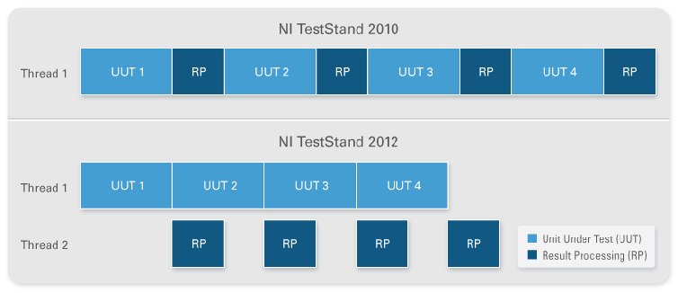*

Figure 5: Fonctionnement de l'Offline Results Processing Utility

**Avantages :**

* Les envois de données vers le serveur ne prolongent pas le temps de test , ou de façon négligeable ;
* Il n’y a pas de stockage de base de données Access, ni de rapports au format texte sur les stations de travail ;
* Les moyens envoient les données vers SQL Server dès la fin du test, ce qui équivaut à du temps réel ;
* L’utilitaire permettant d’envoyer les données vers SQL Server est un stand alone, et donc partiellement indépendant de TestStand. Il fonctionne sans que TestStand ne soit actif et il est lancé à chaque démarrage du PC ou de TestStand.

**Désavantages :**

* Peu de moyen de test ayant TestStand 2012 ou + d’installé. (9 actuellement)

Exemple pour le moyen de test EOL SMEG04, il faut compter environ 15 secondes d’importation par fichier contenant les tests de 2 produits. Comme on peut le voir ci-dessous avec l’utilitaire :

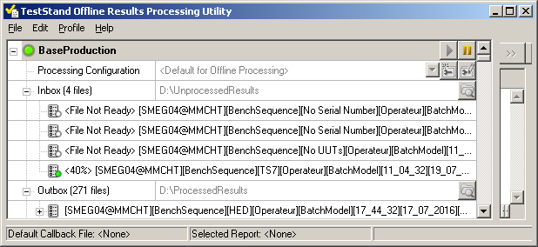

Figure 6: Snapshot de l'Offline Results Processing Utility

### FP1.2 : Envoie de données via parser TestStand (côté serveur)

d:\users\F85601A\Desktop\DataLogging2012+ (3).png

Figure 7: Schéma FP 1.2

Ces données sont envoyées dans la base de données relationnelle Production à l’aide de différentes procédures stockées écrites en TSQL. Ces procédures stockées sont générées automatiquement lorsque l’architecture de base de données est renseignée dans *TestStand*.

L’architecture standard de *TestStand 2012* de la base de données relationnelle est la suivante :

**d:\users\F85601A\Desktop\modeleRelationnelBDD.png**

Figure 8: Modèle de données BaseProductionV5

Cette architecture a été nommée *BaseProduction V5* suite aux diverses modifications de types des données qui ont été nécessaires pour les acquérir correctement. Au début du projet, il manquait notament les *NI\_Measurement* qui sont des tableaux de valeurs.

Toutes les tables vertes sont les tables qui sont remplies par les procédures stockées suivantes :

* La table **UUT\_RESULT** est remplie par **InsertUUTResult** ;

Pour chaque produit passé sur un moyen de test le séquenceur de test génère une ligne dans cette table. Les données nécessaires aux capabilités sont les suivantes :

* + **STATION\_ID** 🡪 l’identifiant de la station de travail ;
  + **BATCH\_SERIAL\_NUMBER** 🡪 la référence notée code MIC ou code NIP à Magneti Marelli ;
  + **TEST\_SOCKET\_INDEX** 🡪le socket de test du moyen (un format peut contenir jusqu’à 8 cartes électroniques sur certains moyens, donc 8 sockets) ;
  + **UUT\_SERIAL\_NUMBER** 🡪 le numéro de série du produit ;
  + **START\_DATE\_TIME** 🡪 l’heure et date de finalisation du test ;
  + **UUT\_STATUS** 🡪 le booléen indiquant si la pièce à réussi le test ou non.
* La table **STEP\_RESULT** est remplie par **InsertStepResult** ;

Pour chaque produit passé sur un moyen de test, plusieurs test sont passés allant de la dizaine au millier. Les données nécessaires aux capabilités sont les suivantes :

* **STEP\_NAME** 🡪le nom du pas de test ;
* **STEP\_TYPE** 🡪 le type de données du pas de test ;
* **STATUS** 🡪 le booléen indiquant si le pas de test est réussi.
* La table **STEP\_SEQCALL** est remplie par **InsertSeqCal**l ;

A chaque fois qu’il y a un appel de séquence durant le test du produit, on transfert leurs noms et leurs adresse dans cette table.

* La table **STEP\_NUMERICLIMIT1** est remplie par **InsertNumericLimitStep** ;

Pour chaque pas de test, on récupère la donnée mesurée par l’instrument de mesure du moyen de test. La donnée importante est :

* **DATA** 🡪 la donnée de la mesure du pas de test.
* La table **STEP\_NUMERICLIMIT2** est remplie par **InsertNumericLimit**.

Pour chaque donnée numérique, il peut y avoir une limite haute ou/et une limite basse de mesure. Si une des deux limites est dépassée, le pas de test sort en échec :

* **HIGH\_LIMIT** 🡪 Limite supérieure de mesure ;
* **LOW\_LIMIT** 🡪 Limite inférieure de mesure.

Les autres tables de données de cette architecture sont laissées en attente, en fonction des futurs besoins. Elles permettent, entre autre, de stocker des courbes de tension, courant, fréquence, etc. Cela permettrait d’analyser les signaux juste avant un échec de test d’un produit.

### FP2 : Envoi des données via un service FTP

d:\users\F85601A\Desktop\DataLogging2012+ (4).png*TestStand 2010* et les versions inférieures, ainsi que le programme de traçabilité des ICT handler (moyens de test in situ automatisés) ne permettent pas l’utilisation de l’utilitaire *Offline Results Processing Utility*. Néanmoins, ils peuvent créer des bases de données Access pour stocker les données de test. Elles sont créées sur chacune des stations de travail des moyens de test sauf exception pour les ICT manuels.

Figure 9: Schéma FP2

Dans ce cas, le système d’importation des données des moyens de test vers *SQL Server* n’est pas assuré. Il a donc été développé plusieurs requêtes d’importation à l’aide de *SSIS* et du logiciel *SQL Server Data Tools*. Une fois développées, elles ont été intégré dans l’Agent SQL pour les éxécuter périodiquement et ainsi automatiser la récolte des données.

**Avantages :**

* Il s’agit d’une solution palliative. C’est-à-dire que ce n’est pas une solution standard pour les moyens de test. Cela permet de récolter les données le temps que la migration s’opère (de *TestStand 2010* ou moins à *TestStand 2012* ou +). Les ICT handler utiliseront cette solution car ils sont dépourvus de TestStand.
* L’autre avantage indéniable est qu’il n’y a pas de changement de l’architecture de données dans TestStand, on fait une simple copie de la base de données Access vers Windows Server. Le filtrage et la transformation des données se fera sur le serveur. Si il y avait un changement a effectué sur le moyen de test, cela demanderait un temps de développement et un temps de validation par chacun des techniciens ou ingénieurs de leurs secteur respectifs (très lourd en pratique).

**Désavantages :**

* Les données sont récupérées périodiquement par le serveur sauf si les bases de données Access sont bloquées en écriture ou en lecture non exclusive. *TestStand* ne relâche pas les bases de données *Access* tant que la séquence est en cours d’éxécution. Il se peut que l’éxécution d’une séquence se prolonge indéfiniement en théorie mais en pratique c’est entre 1 et 4 jours selon les architectures des séquences de test ;
* Les architectures ne sont pas standards, il faut adapter la requête pour chacune d’entre elles. Actuellement, elles sont au nombre de 5.

**Exemples :**

* Moyen de test ICT handler de la ligne de production 15 : Les bases de données *Access* ne sont pas bloquées en écriture tout le long de l’éxécution de la séquence de test, juste à la fin. La copie peut se faire toutes les 5 minutes pour une durée ne dépassant pas 10 secondes ;
* Moyen de test EOL SMEG+06 : La base de données Access est bloquée entre 1 et 4 jours et la copie prend 1 à 3 minutes ;
* Moyen de test EOL GM ERA 1 : La base de données est bloquée, les copies ne sont faites que lorsque la base est renommée.

Actuellement, il n’y a que des bases de données Access provenant des EOL systèmes/fonctionnels, Screening ainsi que des ICT handler. Cela correspond à 2 architectures de données et à 5 vérifications d’utilisation de fichiers différentes.

d:\users\F85601A\Desktop\Schema requête FTP (2).pngCi-dessous l’algorigramme détaillant le fonctionnement de la requête :

Figure 10: Algorigramme de l'envoi des données via parser FTP

### FP3.1 : Transformation & filtrage des données (TestStand 2010 ou -)

Cette fonction traite de l’importation des données des bases de données *Access* présentent sur le serveur FTP de *Windows Server* vers la base de données Production sur *SQL Server*. Comme dit précédemment, il n’y a que les bases de données Access de moyens de test EOL préfonctionnel/système, Screening et ICT handler qui sont actuellement importés avec cette solution.

d:\users\F85601A\Desktop\DataLogging2012+ (5).png

Figure 11: Schéma FP3.1

Il y a 2 types de modèles de données *Access*:

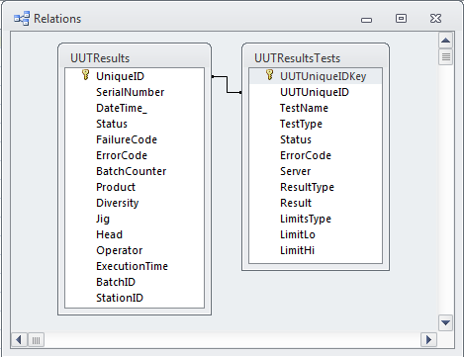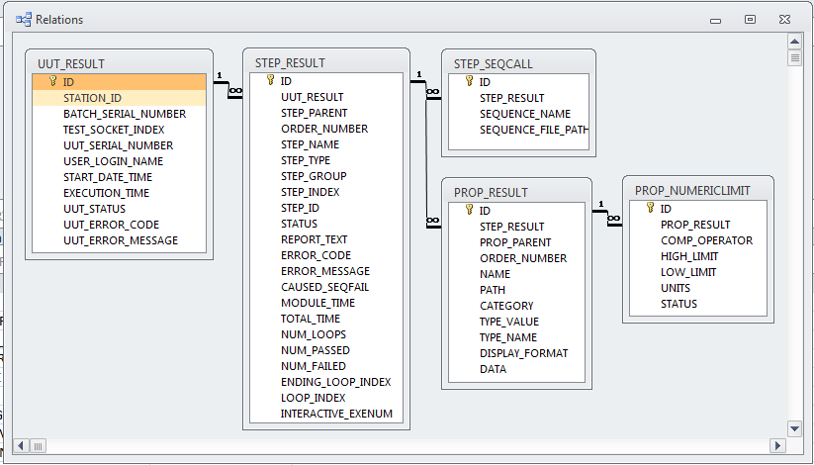

Figure 12: Modèle de données Alfa Automation (ICT)

Figure 13: Modèle de données Telematic (EOL & Screening)

Ces deux modèles ont dû être implémenté dans la base de données Production pour effectuer l’importation depuis les bases de données *Access*. Chaque modèle peut être instancié à l’aide de table variable pour paralléliser l’importation. Dans ce cas là, elles ne sont pas variables car les performances d’importation ne nécéssitait pas l’implémentation de cette solution.

d:\users\F85601A\Desktop\Untitled Diagram (1).pngd:\users\F85601A\Desktop\FACT_MEASURE_ICT (1).pngIl y a 9 tables de données sur DMCapabiliteRetest, un par type de testeur. Ces tables sont sous la 1ère forme normale de la méthode Merise. Il sera expliqué pourquoi par la suite, dans la section FP5 ( Indexation des bases de données ). Il n’y a que 2 table représentées ci-dessous):

Figure 15: Modèle de données des EOL

Figure 14: Modèle de données des ICT

d:\users\F85601A\Desktop\Algorigrammes (5).pngCi-dessous l’algorigramme détaillant le fonctionnement de la requête d’importation:

Figure 16 : Algorigramme de la transformation & du filtrage des données (TestStand 2010 ou -)

Figure 15: Algorigramme de la transformation & du filtrage des données (TestStand 2010 ou -)

### FP3.2 : Transformation & filtrage des données (TestStand 2012 ou +)

Cette fonction traite de l’importation des données qui ont été envoyé par les testeurs disposant de TestStand 2012 ou +. Elles sont stockées dans la même architectue de tables (BaseProductionV5), quelque soit le type de testeur.

d:\users\F85601A\Desktop\DataLogging2012+ (7).png

Figure 16: Schéma FP3.2

Les données sont envoyés ensuite vers DMCapabiliteRetest, regroupées par type de testeur. Les types de testeurs sont déterminés par 2 paramètres, TYPE\_PRODUCTION & TYPE\_EXPORT qui correspondent respectivement à l’architecure du modèle de données et au type de testeur. La procédure stockée LeadDataFlow mis en application dans cette fonction, permet l’allocation des données dans la base DMCapabiliteRetest (voir ci-dessous).

d:\users\F85601A\Desktop\LeadDataFlow (4).png

Figure 17: Allocation des données de BaseProductionV5 vers DMCapabiliteRetest

Ci-dessous l’algorigramme détaillant le fonctionnement de la requête :

d:\users\F85601A\Desktop\Algorigrammes (6).png

Figure 18: Algorigramme de la transformation & du filtrage des données (TestStand 2012 ou +)

### FP4 : Paramétrage des testeurs

d:\users\F85601A\Desktop\DataLogging2012+ (6).pngCette fonction permet le paramètrages des fonctions FP2 & FP3.

Figure 19: Schéma FP4

La table SOURCE\_ID de la base de données Production contient toutes les informations des testeurs connectés à ce système. Voir ci-dessous, une liste non exhaustive de la liste :

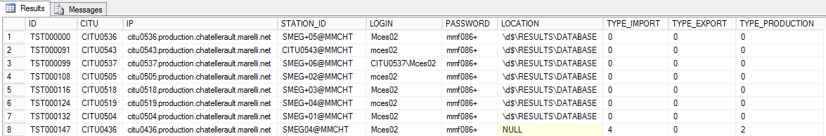

Figure 20: Table des paramètres testeurs

Les colonnes correspondent à :

* **ID** : il s’agit de l’identifiant unique donné à chacun des équipements dans le système de GMAO (Gestion de Maintenance Assisté par Ordinateur), dans ce cas, les testeurs ;
* **CITU** : il s’agit d’un identifiant unique de la station de travail affecté par le service Informatique ;
* **IP** : l’adresse IP ou le nom réseau de la station de travail, notamment pour permettre l’envoi des données via FTP ;
* **STATION\_ID** : le nom de la station de travail renseigné par TestStand ou le programme de traçabilité s’il s’agit d’un testeur ICT ;
* **LOGIN**: l’identifiant d’accès la station de travail ;
* **PASSWORD**: le mot de passe de connexion à la station de travail ;
* **LOCATION**: l’adresse du répertoire où se trouve les bases de données Acces sur les stations de travail ;
* **TYPE\_IMPORT**: il s’agit du type d’importation des données des testeurs vers Windows Server ;
* **TYPE\_EXPORT** : il s’agit du type d’exportation des données de la BDD DMCapabilitéRetest vers Minitab ;
* **TYPE\_PRODUCTION** : il s’agit du type d’importation des données des BDD Access vers la BDD Production.

Les codes correspondant à TYPE\_IMPORT sont :

* 0 🡪 EOL Standard ;
* 1 🡪 ICT Standard ;
* 2 🡪 EOL GM Era ;
* 3 🡪 EOL BCVM.

Les codes correspondant à TYPE\_PRODUCTION sont :

* 0 🡪Architecture Telematic ;
* 1 🡪Architecture TestStand 2.1 ;
* 2 🡪 Architecture BaseProductionV5.

Les codes correspondant à TYPE\_EXPORT sont :

* 0 🡪 EOL ; (End Of Line)
* 1 🡪 ICT ; (In situ)
* 2 🡪 APF;
* 3 🡪 BSC ; (Boundary Scan)
* 4 🡪 CAL ; (Calibration)
* 5 🡪 FLH ; (Flasher)
* 6 🡪 SCR ; (Screening)
* 7 🡪 VSN . (Vision)

## Centralisation des données

### FP5 : Indexation des bases de données

d:\users\F85601A\Desktop\DataLogging2012+ (13).pngPour permettre un temp de lecture le plus bas possible de la table de données, il faut l’indexer. Il y a 2 types d’indexs en arbre B : les clustered indexes et les non clustered indexes.

Figure 21: Schéma FP5

Dans la base de données Production, les tables de données sont indexées avec des non clustered index. Ces indexs ont été choisi car ils permettent d’insérer les données dans la table plus vite que pour un clustered index. Cependant ils sont plus sujet à une fragmentation de la table.

d:\users\F85601A\Desktop\Algorigrammes (7).pngConcernant la base de données DMCapabiliteRetest, les tables de données sont en 1ère forme normale et ne contiennent pas de clés primaires ni de clés étrangères. Il peut être donc utilisé une nouvelle fonctionnalité de SQL Server 2014 Enterprise, il s’agit du clustered columnstore index. L’avantage de cet index est la vitesse de lecture car clusterisé. De plus, l’avanatge du système de compression columstore est que l’index ne prend que très peu d’espace de stockage sur le disque dur. Son autre avantage est qu’on peut le mettre à jour sans avoir à enlever l’index.

Figure 22: Index rowstore et columnstore

### FP6 : Partitionnement & archivage des données

d:\users\F85601A\Desktop\DataLogging2012+ (10).pngLe partitionnement permet de diviser en plusieurs parties les tables de données.

Figure 23: Schéma FP6

Les avantages sont que ça aide à une meilleure maintenance de la table de données et ça réduit le temps de lecture.

Il y a 2 types de partitionnement, le partitionnement vertical et le paritionnement horizontal.

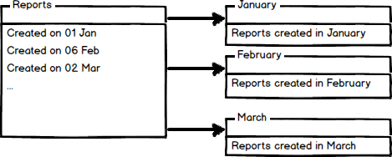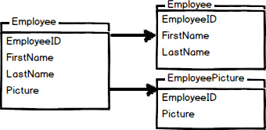

Figure 25: Partitionnement horizontal

Figure 24: Patitionnement vertical

Le partitionnement vertical est utilisé lorsque l’on récupère qu’une partie des colonnes et non toutes. La table est alors divisée en plusieurs tables contenant chacune une ou plusieurs colonnes. La lecture est alors effectuée que sur une partie des colonnes de la table de base.

Le partitionnement horizontal divise en plusieurs tables qui contiennent le même nombre de colonnes mais moins de lignes. La lecture est effectué sur un lot de ligne plus réduit.

Les tables FACT\_MEASURE de la base de données DMCapabiliteRetest sont partitionnées de façon horizontales. La colonne de partitionnement est START\_DATE\_TIME. Cette colonne représente l’heure et la date de début du test du produit. Chaque partition à un intervalle d’une journée. La fonction de partitionnement prend en compte 365 jours de partitions.

De plus, le partitionnement horizontal fait sur cette colonne, permet un archivage simplifié des données. Chaque jour, on détruit la plus ancienne partition et on récréé une nouvelle.

La procédure stockée ManagePartition faisant ce travail est appélée chaque jour à 01 :00.

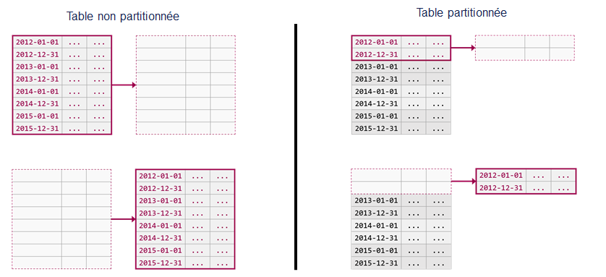Elle permet de faire un switch out d’une partition entière vers une autre table. Ainsi, on peut faire une troncation de la table où les données ont été transversé.

#### Test et mise en place

Pour pouvoir faire un switch out d’une partition, il faut une table de réception pour ces données. Il a été créé 2 tables de réception qui sont appelées FACT\_MEASURE\_SWITCH1 & FACT\_MEASURE\_SWITCH2. Elles correspondent aux 2 modèles de données (Alfa Automation & Telematic). Ci-dessous, l’algorigramme de la procédure stockée ManagePartition.

d:\users\F85601A\Desktop\Algorigrammes (8).png

Figure 24: Algorigramme du partitionnement & de l'archivage des données

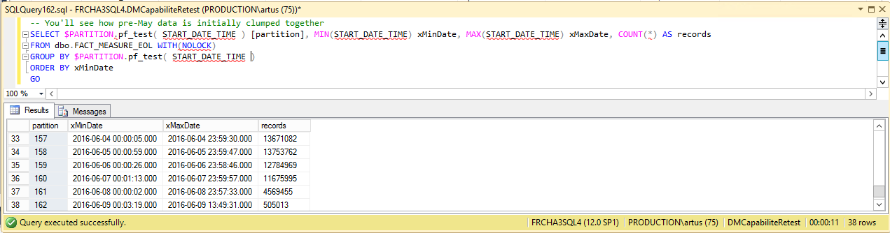Chaque partition journalière contient un certain nombre de lignes. On peut le voir ci-dessous.

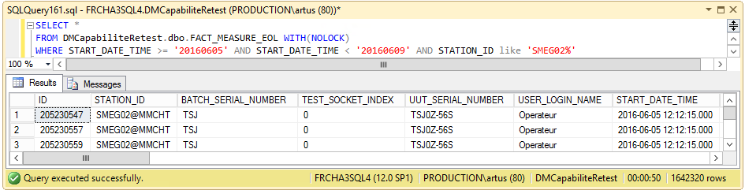Lorsque l’on fait une requête sur une table FACT\_MEASURE, il faut ajouter des conditions sur la colonne START\_DATE\_TIME. La requête prend 50 secondes au lieu d’une quinzaine de minutes pour la lecture de 1 642 320 lignes de données.

### FP7 : Gestion des évènements & monitoring

d:\users\F85601A\Desktop\DataLogging2012+ (12).pngLorsque l’on veut administrer, on a besoin de faire du monitoring et de gérer les différents événements sur SQL Server ou sur Windows Server.

Figure 25: Schéma FP7

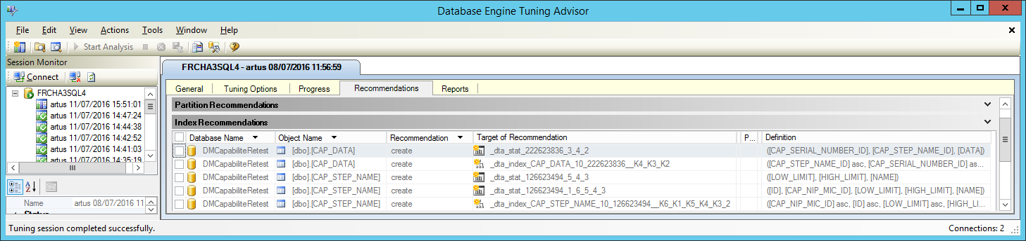On a besoin de savoir si les tables de données sont bien indexées en fonction de la charge de travail qui leurs sont demandées avec les différents jointures, conditions, etc. Il peut aussi y avoir besoin d’automatiser la création de statistiques en fonction de la charge de travail sur ces tables. Dans ces cas là, il a été utilisé le Database Engine Tuning Advisor qui conseille le DataBase Administrator (DBA).

Figure 26: Création d'index et de statistiques sur le Database Engine Tuning Advisor

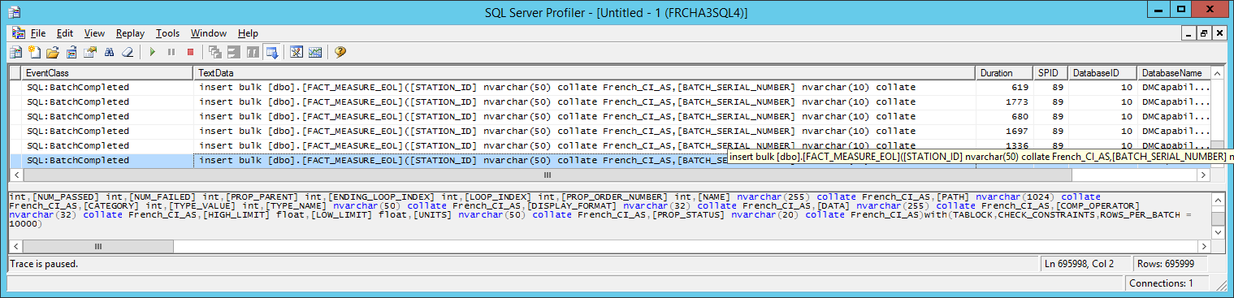Lorsqu’il est utile d’analyser chacune des requêtes transmises sur les bases ou tables de données, il a été utilisé le SQL Server Profiler :

Figure 27: Suivi de l'insertion des données avec SQL Server Profiler

### FP8 : Mise en forme des données métiers

Les données précédemment récoltées sont envoyées et mises en forme vers Minitab en fonction de la requête de l’utilisateur métier.

d:\users\F85601A\Desktop\DataLogging2012+ (8).png

Figure 28: Schéma FP8

Lors de l’analyse initiale du projet, il était prévu que Minitab puisse s’occuper de l’analyse des mesures sans développement d’une application tiers. Lorsque les procédures stockées permettant de retourner les données vers Minitab ont été créé, en milieu de projet, les essais des fonctions d’automatisation sur Minitab débutaient.

Minitab dispose d’un outil ODBC permettant d’y saisir des requêtes SQL ou procédures stockées. Mais il faut créer une nouvelle feuille de travail pour chaque pas de test. Le but de la création d’une application tiers est donc de développer une interface home machine entre le serveur SQL et l’utilisateur permettant l’automatisation de la génération des statistiques.

On a observé que la génération des résultats en pratique prenait beaucoup de temps. On parle ici pour la génération de 1000 analyses de pas de test, d’une référence produit sur un testeur avec un posage de test, d’un temps de génération d’au moins 20 minutes.

# Etat d’avancement du projet

Le projet est arrivé à son terme car l’automatisation de la remontée des données vers la base de données est effective sur les testeurs grandes séries et ces données sont exploitables. Un standard est définit pour centraliser les données sur le serveur et devra être suivi.

# Perspectives d’amélioration

Plusieurs points peuvent être fait à court et moyen termes:

* La poursuite du déploiement du datalogging pour les ICT manuels. Cela nécessite de modifier les fichiers de traçabilité MTL ;
* La poursuite du déploiement de TestStand 2012 sur les testeurs APF, Screening, EOL Vision, Flasher & Boundary Scan ;
* Enfin, la mise en place d’une aggrégation périodique des données à l’aide d’une base de données multidimensionnelle.

# Gestion de projet

## Planning prévisionnel



Figure 29: Planning prévisionnel

## Planning réel



Figure 30: Planning réel

## Rebondissements

Il y a eu plusieurs évènements non prévus lors de l’étape d’étude du projet.

Dans la fonction FP2, M. Naour m’a tenu au courant qu’il était possible de recompiler une DLL pour fermer la connexion entre TestStand et la base de données Acces. Cela aurait permis de pouvoir récupérer les bases de données Access plusieurs fois par jours sans qu’elle n’est besoin d’être renommée (accès en écriture libéré). De plus, l’avantage aurait été de ne pas faire de migration sous TestStand 2012. L’autre avantage est d’éviter d’avoir des bases de données Acces de 2Go, causant des défauts à cause de problèmes d’indexation. J’ai pris du retard sur ce point là.

Arrivé en milieu de projet, lorsque les tables de données FACT\_MEASURE sont devenus un peu plus chargé en données, les rebuild des index columstore ne fonctionnaient plus. Il m’a fallu une semaine pour comprendre qu’il s’agissait d’un problème connu de Microsoft SQL Server et non un problème venant de mes requêtes & procédures stockées. L’application de ces correctifs à dû s’organiser avec la production car le serveur ne peut pas être redémarré à n’importe quel moment sachant qu’il délivre des addresses MAC aux produits.

## Rédaction de procédures

Il a été créé plusieurs procédures dîtes SOP (Standard Of Procedure) à différents jalons du projet :

* SOP sur le déploiements du datalogging : procédure de paramétrage du parser sur les stations de travail par les techiniciens et les ingénieurs Test ;
* SOP sur la maintenance & l’administration de la centralisation des données sur le serveur SQL ;
* SOP sur le redémarrage du serveur de données après un arrêt impromptue.

Ces procédures permettent de maintenir le système entier en fonctionnement par différentes personnes.